 | REPUBLIKA E KOSOVËS  REPUBLIKA KOSOVA-REPUBLIC OF KOSOVA  KOMUNA E SUHAREKËS  OPSTINE SUVA REKA  THE MUNICIPALITY OF SUHAREKA | 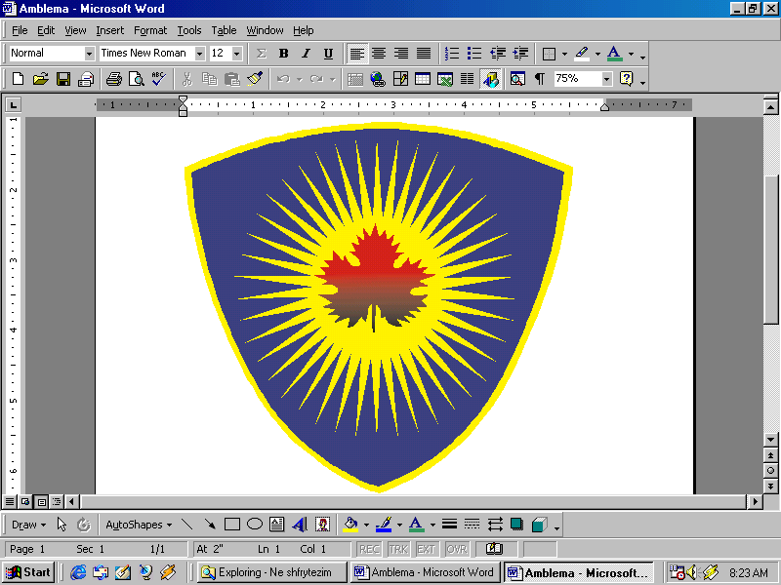

ZYRA E KRYETARIT
KËSHILLI KOMUNAL PËR SIGURI NË BASHKËSI

Nr. Prot. | 05/2021
Për: | Të gjithë anëtarëve të KKSB-së, të Komunës së Suharekës
Nga: | Bali MUHARREMAJ-Kryesues i KKSB-së, i Komunës në Suharekë
Lënda: | Ftesë për takim pune të KKSB-së, për datën: 08.10.2021 ora 10,⁰⁰
Datë: | 29.09.2021

F t e s ë

Të nderuar,

Jeni të ftuar në takim pune të rregullt të KKSB-ës, i cili do të mbahet me datën 08.10.2021 në ora 10,⁰⁰ në sallën e Bordit të Drejtorëve (në objektin) të Komunës në Suharekë, e në të cilin do të diskutohen këto pika:

Rendi i ditës

- Miratimi i procesverbalit nga mbledhja e kaluar;

- Siguria në trafik;

- Raportimi dhe masat për parandalimin e dhunës në familje;

- Informatë nga Drejtoria e shërbimeve publike, mjedis dhe emergjencë lidhur me mirëmbajtjen e rrugëve dhe trotuareve për sezonin veror dhe përgatitja për sezonin dimrit;

Me respekt !

